Занятие 3.
Электронная почта и телеконференции.

Hесколько слов о протоколах
Internet email адресация
Internet Protocol (IP) адресация
Структура email сообщения
Телеконференции.
Электронная почта из Netscape
Чтение новостей из Netscape

Hесколько слов о протоколах

Электронная почта (e-mail) вероятно наиболее употребимыйсервис в Internet'e. Быстрая и простая связь между людьми по всему земному шару, формирование партнерства, общихинтересов - все это качества e-mail. Но обмен идеями иинформацией между отдельными людьми это еще не все. Вы всегда можете обратиться с "широковещательным" запросом, получить мнения, отклики, необходимые документы, участвовать в дискуссиях как и тысячи других людей,
имеющих доступ к Internet.
В Internet для работы с электронной почтой используется прикладные протоколы SMTP и POP.
Протокол SMTP (Simple Mail Transfer Protocol – простой протокол передачи почты) поддерживает передачу сообщений между произвольными узлами Internet. Имея механизмы промежуточного хранения почты и повышения надежности доставки, протокол SMTP допускает пользование различных транспортных служб и почтовых серверов. Он может работать даже в сетях, не поддерживающих стек протоколов TCP/IP. Протокол SMTP позволяет группировать сообщения в адрес одного получателя, так и размножение копий e-mail сообщения для передачи в разные адреса.
POP (Post Office Protocol) дает конечному пользователю доступ к пришедшим к нему электронным сообщениям. POP-клиенты при запросе пользователя на получение почты требуют ввести пароль, что повышает конфидециальность переписки.

Internet email адресация

После того, как определились вместе со своим администратором в отношении своего идентификатора и пароля, вы получаете свой уникальный адрес и, соответственно, возможность отправлять и получать почтовые сообщения через Internet.
Ваш адрес, как и адрес любого другого пользователя, детально описывает кто он (она) и где он (она) находятся в сети. Электронная почта находит адресаты благодаря уникальности его адреса, который распознается каждым компьютером в сети.
Абсолютно каждый компьютер понимает (и благодаря этому существует в сети) общую структуру адресов e-mail, которая носит название DNS (domain name system - система доменных имен). Именно DNS, "имеющая древовидную" схему, определяет каждого человека на каждом компьютере в сети, в любом его узле, в каждой организации, подключенной к Internet.
В общем виде Internet-адреса представляется как:

mailbox@site.domain

здесь:
domain - название сети или организации;
site - компьютер или локальная сеть, которые предположительно являются частью домена;
mailbox - обычно идентификатор пользователя (userid) на данной машине.

Элементы конкретного имени компьютера в этой схеме адресации читаются слева направо от частного к более общему: от userid к домену, и разделяются точками.

Internet Protocol (IP) адресация

В основе "текстовой" схемы адресации, описанной выше, лежит система стандартной числовой или IP-адресации. Адрес такого типа содерджит четыре группы чисел - от 0 до 255, все они разделены точками.
Эти числа также читаются слева направо и однозначно определяют каждый компьютер в Internet'e. Например, для ВГТУ:

Доменный адрес IP адрес
www.vstu.vinnica.ua 193.193.200.200

Каждый IP-адрес устанавливается сетевым администратором для того, чтобы гарантировать его уникальность. Именно этот принцип и схема адресации используется компьютерами в Internet, когда они пересылают электронную почту. Адреса с буквенными доменными именами автоматически переводятся в числовые IP адреса прежде, чем сообщения посылаются по сети. Аналогичная картина наблюдается и для других видов сервиса в Internet. Ответственными за такое преобразование адресов являются nameserver'ы (cерверы DNS), которые постоянно обмениваются информацией друг с другом, благодаря чему отслеживаются все изменения в адресах компьютеров Internet.

Структура email сообщения

Если вы посмотрите на полный текст письма, включая всю служебную информацию, в том виде, в котором вы его получили, то обратите внимание на следующее: сообщение обязательно содержит так называемый конверт (envelope) - первая строка, начинающаяся со слова 'From', заголовок (header), содержащий данные, необходимые для обработки, и, собственно, само письмо (body).
Одна из функций конверта - разделение содержимого вашего почтового ящика на отдельные письма. Из строк, содержащихся в заголовке, наибольший интерес для нас представляют:

From
- электронный адрес отправителя, иногда им может быть неодушевленное лицо, например, сервер или домен;
To:
- электронный адрес получателя, чаще всего ваш;
Cc:
- адрес получателя копии письма (необязательно);
Date:
- точное время и дата отправки;
Subject
- тема сообщения (необязательно).

Именно в полях 'From', 'To:' и 'Cc:' фигурируют адреса, имеющие формат Internet.
В смысл остальных строк заголовка можно не вдаваться, хотя по мере накопления опыта Вы можете почуствовать такую необходимость.
В случае возврата вашего письма, внимательно изучите сообщение об ошибке, которым сопровождается текст письма.
Возможные варианты:

Сообщения об шибках Разъяснение

User Unknown
Сообщение было получено компьютером, но не соответствовало идентификатору пользователя. Обычно вызывается опечаткой или ошибкой в адресе.

Host Unknown
Адрес хоста ошибочен. Проверьте его написание.
Network Unreachable
или Connection time out
или Connection refused
или Bad file number
Вызвано проблемами в сети или в удаленном компьютере. Вы не сможете повлиять на эту ситуацию.
В более сложных случаях обращайтесь к администратору вашего сетевого сервера или службе поддержки.

Телеконференции.

Телеконференции - обобщенное понятие, относящееся на самом деле к двум видам сервиса и, соответственно, двум сетевым технологиям: дискуссионные группы (или списки рассылки, mailing lists) и newsgroup'ы (система рассылки новостей) USENET. Первые поддерживаются с помощью серверов или "почтовых роботов" типа LISTSERV (в BITNET) и List Processor (в Internet), которые рассылают сообщения по конкретным адресам электронной почты подписчиков.
Вторые - через транспортную "широковещательную" систему на базе протокола NNTP (Network News Transfer Protocol), когда поток сообщений передается от одного узла к другому, т.е. для самых широких групп пользователей. News - сообщения доступны в режиме "on-line" и через почтовые шлюзы - newsserv'ы, созданные разработчиками сетей Demos'a, Relcom'a и др.
Одна из самых популярных услуг Internet – группы новостей. Существует огромное количество news-групп, можно оценить их общее число на середину 1997 года, порядка 15000 - 16000.
Hаходятся группы новостей практически по любой мыслимой тематике. Члены группы новостей с помощью сообщений информируют группу, высказывают свое мнение, обмениваются интересными картинами, предлагают помощь, задают вопросы или просто общаются. Большинство групп новостей входят в огромную организацию USENET. Пользовательскую сеть USENET определяют стандарты, по которым различные группы новостей обмениваются информацией. Одно из последних определений: USENET – сообщество людей, обменивающихся сообщениями (или статьями) в пределах одной или нескольких телеконференций (или ньюсгрупп - newsgroup).
Структура USENET - множество серверов новостей при различных организациях, но сам USENET - не организация и не сеть. Такая служба распространена исключительно широко благодаря тому, что она поддерживается большим количеством сетей и протоколов помимо Internet. Практически, такая "сеть" покрывает все мировое компьютерное пространство.
Как взаимодействуют серверы (sites) между собой, какие протоколы и процедуры использовать - все это, в конечном итоге, определяется администраторами (newsmaster) соседних серверов. В то же время USENET не означает полную свободу. Существуют определенные правила создания новых групп, распространяемых статей, материалов и т.п. Эта система проверена временем и обычно не вызывает нареканий пользователей.

Электронная почта из Netscape

Internet позволяет послать электронную почту любому человеку имеющему электронный адрес. В прошлом для посылки электронной почты требовалась специальная программа. Теперь же можно послать и принять почту непосредственно из Navigator, выбрав в меню Communicator, а в нем Messenger MailBox или щелкнув на втором значке внизу справа в окне Netscape
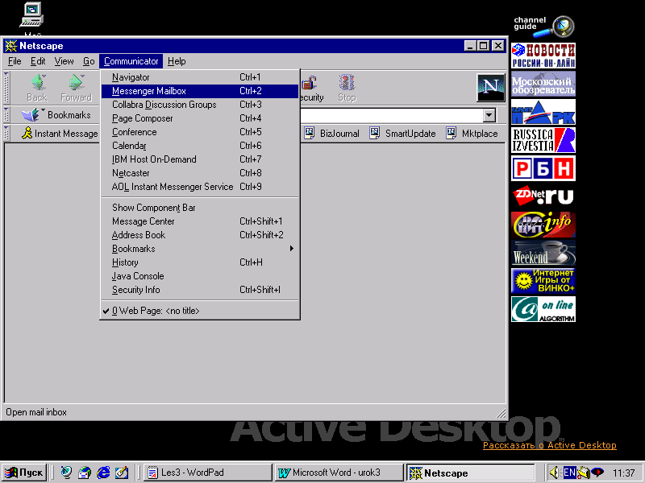
Но естественно, ее нужно сначала настроить. Для этого требуется открыть меню Edit и щелкнуть на опции Preferences (Предпочтения ). На экране появится диалоговый бокс Preferences.
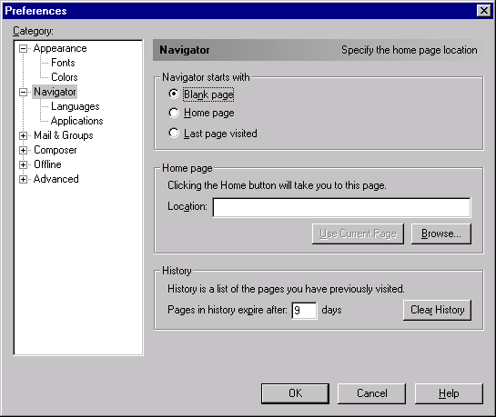

Нужно щелкнуть на ярлычке Appearance (Внешний вид) и изменить параметры.
Затем нужно щелкнуть на ярлычке Mail&Groups (Почта и группа новостей) и изменить любую из следующих опций, определяя способ обработки почты и новостей:
Identity позволяет определить тип протокола передачи, используемый для
почтовых сообщений. Большинство почтовых серверов обеспечивают 8-битовый протокол.
Messages позволяет выбрать доставку сообщений автоматически (Automatically) при их создании или организовать очередь (Queue for Manual Delivery) до готовности послать все сообщения сразу.
Mail Server позволяет определить адрес электронной почты абонента, которому вы хотите посылать копию всей своей почтовой
корреспонденции.
Groups Server позволяет определить отправлений определить адрес электронной почты абонента, которому вы хотите посылать копию всех своих отправлений в группы новостей.
Directory позволяет определить файл, в
котором будет храниться отправляемая почта и сообщения в
группу новостей. Этот файл не обязательно должен уже существовать Просто нужно ввести маршрут к папке, где должен храниться файл, и имя файла (расширение не требуется).
Также требуется ввести информацию о серверах входной выходной почты и другую настроичную информацию для формирования вашего отправного адреса.
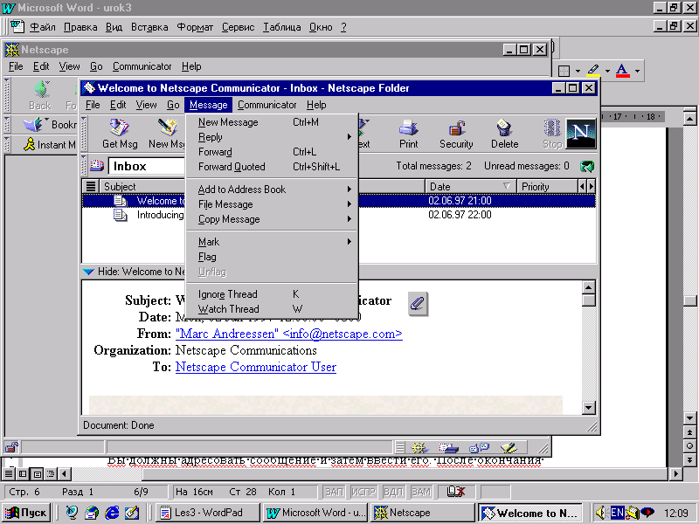
После ввода параметров электронной почты можно приступать к написанию самих сообщений. Выбрав режим почты, как указывалось выше по тексту, из меню Message нужно выбрать опцию New Message (Новое сообщение).

На экране появится диалоговый бокс Composition.
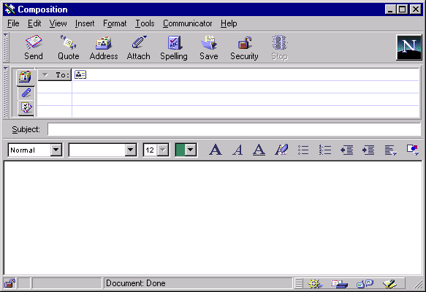

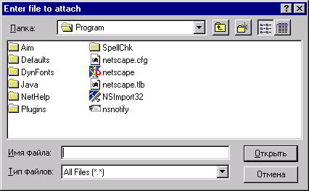
Вы должны адресовать сообщение и затем ввести его. После окончания редактирования сообщения щелкните по кнопке Send, чтобы отправить его. Вместе с сообщениями можно также посылать и файлы. Они "подсоединяются" к уже написанному сообщению, по нажатию на клавишу Attach. При этом Вам предлагают на выбор присоединить или последний выводимый на экран документ (Web page), или просто файл (File). Если это файл, то по клавише просмотра Enter to attach Вы в специальном окне выберите его и по клавише OK присоедените к письму.
Ранние версии Navigator до версии 2.0 не могли обращаться к поступившим сообщениям электронной почты. Чтобы читать почту требовалась специальная почтовая программа, например Eudora. Однако сейчас Navigator поставляется с встроенной программой чтения электронной почты, что сделало получение почты столь же легким как и ее посылку.
Для этого надо открыть меню Communicator, а в нем Messenger MailBox.
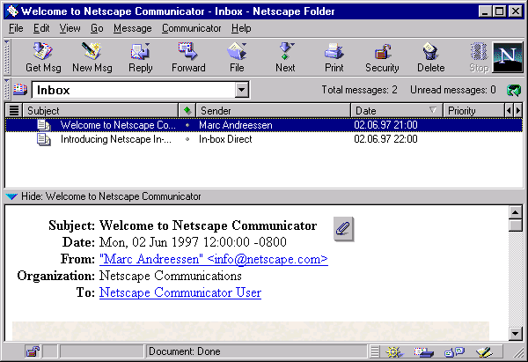
Эта программа также позволяет

реагировать (отвечать) на сообщения, группировать их, удалять, копировать и пересылать. Имеется также эквивалент мусорного пресса, который можно применить для сжатия сообщений, чтобы они занимали меньше места. С длинными списками сообщений работать неудобно. Для упрощения операции Netscape Mail может рассортировать сообщения по дате, теме и даже отправителю. Чтобы облегчить запоминание сложных адресов Netscape Mail позволяет создать адресную книгу электронной почты. Для этого надо открыть Communicator и щелкнуть на опции Address Book.
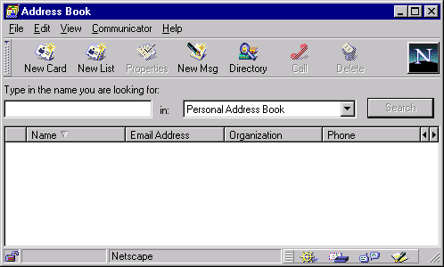
Рассмотрим подробнее что из себя представляет диалоговое окно электронной почты
Содержимое левой панели напоминает дерево каталогов или папок. Она имеет три папки: входящей (получаемой), исходящей (отправляемой) и удаленной (в этой папке находятся сообщения помеченные вами на удаление, которые автоматически удаляются через определенный промежуток времени) корреспонденции. Рядом с каждой папкой есть два числа, показывающих количество сообщений в папке и число непрочитанных сообщений.
Правая панель выводит имена сообщений в хронологическом порядке и показывает сообщения как продолжения беседы Такой способ вывода сообщений называется организацией нитей; он облегчает слежение за дискуссиями.
Для чтения сообщения нужно произвести двойной щелчок на имени сообщения в правой панели. Содержимое сообщения появляется в нижней панели. Сообщение может быть текстом или графикой, поэтому Navigator требует некоторое время на декодирование сообщения и вывод информации.

Чтение новостей из Netscape

Для чтения сообщений из групп новостей нужно указать Navigator, с каким сервером групп новостей вы хотите работать.
При соединении с группой новостей Navigator запускает специальную программу чтения группы новостей. Все адреса серверов групп новостей начинаются с news. Например: news: alt.ascii-art. Большинство адресов состоят из двух или трех частей. Первая часть адреса показывает общую предметную область группы новостей: comp - компьютер, news - общую информацию о группах новостей, rec - развлечения (хобби и спорт), sci - науку, soc - социальные вопросы и т.д.
Вторая часть показывает более конкретно, что именно предлагает группа новостей. Например сomp.ia относится к компьютерам и искусственному интеллекту. Если адрес имеет третью часть, он еще более конкретизирует тематику группы. Например, в группе новостей сomp.ia.philosophy обсуждается о применимости искусственного интеллекта к вопросам философии.
Можно заставить Navigator вывести список всех групп новостей в данной категории: просто ввести группу новостей с последующей звездочкой (news: sci.*) в текстовый бокс Location. Чтобы просмотреть имена всех групп новостей - news: *.*.
Окно группы новостей в Navigator разделено также как и окно электронной почты на три панели. Содержимое левой панели напоминает дерево каталогов или папок, показывая группы новостей в алфавитном порядке. Категории групп новостей выводятся как папки. Рядом с каждой группой есть два числа, показывающих количество сообщений в группе и число непрочитанных сообщений.
Правая панель выводит имена сообщений в хронологическом порядке и показывает сообщения как продолжения беседы Такой способ вывода сообщений называется организацией нитей; он облегчает слежение за дискуссиями в группах новостей.
Для чтения сообщения нужно произвести двойной щелчок на имени сообщения в правой панели. Содержимое сообщения появляется в нижней панели. Сообщение может быть текстом или графикой, поэтому Navigator требует некоторое время на декодирование сообщения и вывод информации. Для перехода из одного сообщения к другому можно либо выбирать их из правой панели, либо воспользоваться следующими опциями из меню Go:

Next Message (Следующее сообщение) выводит следующее
сообщение (можно также щелкнуть на кнопке Next в
инструментальной полоске).
Previous Message (Предыдущее сообщение) выводит
предыдущее сообщение (можно также щелкнуть на кнопке
Previous в инструментальной полоске).
First Unread (Первое непрочитанное) выводит первое
непрочитанное вами сообщение в группе новостей.
Next Unread (Следующее непрочитанное) выводит
следующее непрочитанное вами сообщение в группе новостей.
Previous Unread (Предыдущее непрочитанное) выводит
предыдущее непрочитанное вами сообщение в группе
новостей.
Допускается также вести поиск группы новостей или сообщения. Netscape News может сортировать сообщения по дате, теме и отправителю.
Группы новостей наряду с сообщениями позволяют обмениваться файлами между членами группы. Для передачи по телефонным линиям файлы обычно кодируются. С задачами кодирования и декодирования справляется сам Netscape News. С посылаемым сообщения в группу новостей вы также можете послать и файл. В диалоговом боксе, используемым для посылки сообщения или ответа на сообщение, нужно щелкнуть на кнопке Attach (Присоединить). В появившемся боксе выбирается нужный файл и затем щелкается по кнопке Attach

Вопросы для самопроверки
??? Создайте папку для своих писем. Если есть корреспонденция, поместите ее в свою папку.
??? Отправьте письмо по адресу gary@gost.vstu.ua.
??? Отправьте письмо по адресу gnom@vstu.vinnica.ua.
??? Отправьте письмо по выбранному Вами адресу .
??? Отправьте письмо по адресу gera@vstu.vinnica.ua, пристыковав к нему какой-либо файл, выбрав его из папки Мои документы

